ELIMINAR ACCESOS DIRECTOS
General

Realizado por
Área de soporte y servicio al cliente

TABLA DE CONTENIDO
OBJETIVOS 2
ALCANCE 2
1. PASOS POR SEGUIR: 2
2. TABLA DE CONTROL DE VERSIONES 4

OBJETIVOS
Eliminar los accesos directos cuando no lo permite desde el sistema.

ALCANCE
Eliminar los accesos directos desde la carpeta cuando al eliminarlos desde el sistema no lo acepta.

PASOS POR SEGUIR:
- Acceda al administrador de tareas con el programa abierto.
- Haga clic derecho en B.net y seleccione “Ir al proceso”.
- Haga clic derecho nuevamente en B.net y seleccione “Abrir ubicación de archivo”.
- En la ruta de acceso ubicada en la parte superior ingrese a “2,0”/ “Data” (Ver figura 1)
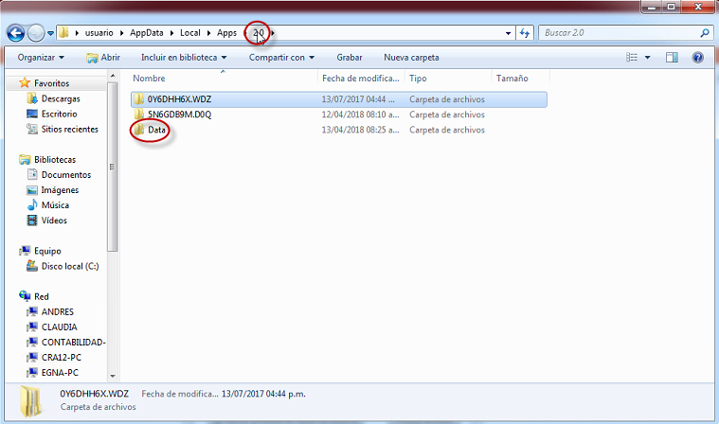Figura 1
- A continuación, siga una ruta similar a “2EN7RKQM.XLJ” / “YBJN67HN.MG9” (Ver figura 2) Esta ruta puede variar en los equipos, debe seguir una ruta similar hasta llegar a una carpeta con un nombre muy similar a “bnet..tion_27edc27fead10f09_0003.0000_2a92f1d565cbb1b7”.
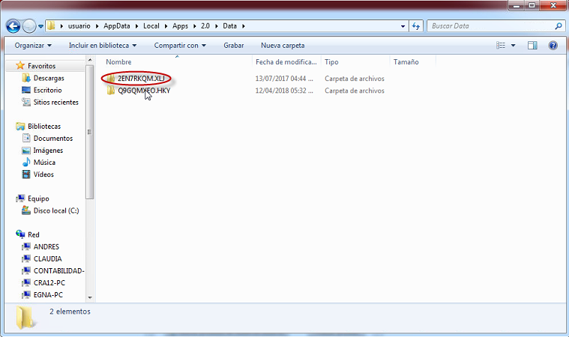
Figura 2
- Después de esto ingrese a las carpetas que aparecen hasta llegar a un documento con un hombre similar a “user”.
- Haga clic derecho sobre el documento/ Abrir con/ Bloc de notas.
- Una vez allí busque los accesos directos del programa y bórrelos. (Ver figura 3)
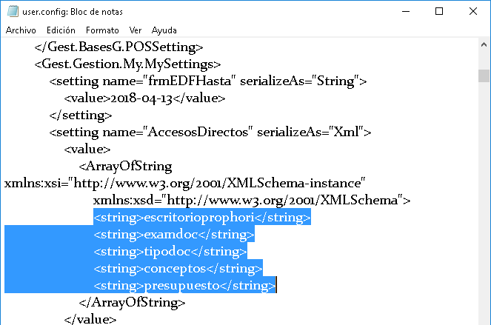
Figura 3
- Haga clic en Archivo/ Guardar.
- Cierre el programa, al ingresar nuevamente no deben aparecer accesos directos.
Nota: Si al ingresar nuevamente hay accesos directos creados debe regresar al paso 5 y revisar si hay otra carpeta con un nombre similar.

TABLA DE CONTROL DE VERSIONES
- TABLA CONTROL DE ACTUALIZACIONES
VERSIÓN | FECHA | DESCRIPCIÓN DE LA MODIFICACIÓN
 | mes-día-año

ELABORADO POR |  |  | REVISADO POR |  |  | APROBADO POR
Nombre |  |  | Nombre |  |  | Nombre
Área |  |  | Área |  |  | Área

